北京邮电大学计算机学院

2024-2025学年第2学期实验报告

课程名称： 数据库系统原理

实验名称： OpenGauss数据库的安装和认知

实验完成人：

姓名： 学号： 成绩：________

指导教师： 孙鹏飞

日 期： 2025 年 3 月 27 日

实验目的
根据实验过程和对实验的分析，以下是我对实验目的各要点的分段总结：

1. 产品认知层面
本实验旨在通过实操深入理解 openGauss 数据库系统的技术特性，包括其基于客户端 / 服务器的架构模式、单进程多线程的运行机制以及支持单机与一主多备的部署能力。通过对产品文档的研读和实际操作，学习者将建立对 openGauss 核心架构的认知框架，明确其与传统数据库的异同点，为后续深入学习关系数据库奠定基础。

2. 技能掌握层面
实验着重培养数据库全生命周期管理能力，涵盖虚拟机环境搭建、操作系统配置、数据库安装部署及日常运维操作。学习者需熟练掌握 VirtualBox 虚拟机的参数配置与网络规划，运用 gs_preinstall/gs_install 等工具完成数据库初始化，并通过 gsql 客户端执行 SQL 语句实现数据操作。实验通过分步演练，强化对命令行工具、配置文件编写和参数调优的实践能力。

3. 环境熟悉层面
实验要求构建完整的 Linux 数据库环境，涉及 CentOS 系统初始化、依赖包管理、防火墙配置及用户权限管理。学习者需掌握通过修改 /etc/profile 配置环境变量，利用 yum 工具安装必要组件，并通过 SSH 实现远程管理。通过配置双网卡（Host-Only+NAT）网络方案，理解虚拟机与宿主机、互联网的通信机制，为数据库服务的安全部署提供保障。

4. 实践能力层面
实验通过完整的工作流设计，培养数据库工程实践能力。学习者需完成从环境搭建、用户创建、数据库设计到数据备份恢复的全流程操作，掌握 CREATE DATABASE/TABLE/USER 等 SQL 语法，理解事务处理和权限控制逻辑。特别通过数据导出导入任务，深入理解物理备份与逻辑备份的区别，强化对数据库完整性和可维护性的认识。

实验内容
一、openGauss 数据库系统安装
- 虚拟机环境搭建
  - 下载并安装 VirtualBox 6.1.14，配置虚拟机参数：
    - 内存分配：2GB
    - 内核数：至少2个
    - 硬盘设置：10GB 动态扩展虚拟硬盘
    - 网络配置：双网卡（Host-Only 用于本地通信，NAT 用于互联网访问）
- CentOS 7.8 系统安装
  - 下载镜像文件CentOS-7-x86_64-DVD-2003.iso，通过 VirtualBox 创建虚拟机并安装系统。
  - 分区配置：
    - /boot（1GB，XFS 格式）
    - swap（1GB）
    - /（剩余空间，XFS 格式）
  - 网络设置：双网卡配置静态 IP，关闭防火墙及 SELinux。
- 数据库安装与初始化
  - 创建安装目录/opt/software/openGauss，下载并解压数据库安装包。
  - 配置 XML 文件clusterconfig.xml，指定节点名称、数据路径、端口等参数。
  - 执行预安装脚本gs_preinstall，创建操作系统用户omm和用户组dbgrp，配置 SSH 互信。
  - 初始化数据库，设置关键参数：
    - max_process_memory=2GB
    - shared_buffers=128MB
    - 管理员密码：lmj2523242406
二、openGauss 数据库基本操作
1. 服务管理
- 启动服务：通过命令行工具以 "omm" 用户身份启动数据库服务。
- 连接数据库：使用命令行客户端工具gsql连接默认数据库 "postgres"，端口号 26000。
2. 用户与权限管理
- 创建用户：使用管理命令创建新用户，设置密码并指定权限。
- 修改密码：首次登录后需修改管理员密码，确保符合复杂度要求。
3. 数据库与表操作
- 创建数据库：在管理员账户下创建新数据库（ "dreamhom"），指定所有者为普通用户。
- 创建表：在数据库中定义表结构，包含字段名称、数据类型和约束条件。
- 数据操作：通过插入、查询、更新等命令管理表中数据。
4. 数据备份与恢复
- 导出数据：将数据库内容导出为 SQL 脚本文件。
- 导入数据：删除原数据库后，通过执行 SQL 脚本恢复数据。
三、实验扩展要求
1. 个性化操作
目标：创建个人专属的数据库环境，包含用户、数据库及数据。
操作步骤：
- 创建用户
  - 以管理员身份登录数据库（如使用gsql连接默认数据库）。
  - 输入姓名全拼作为用户名。
  - 设置密码，需包含大小写字母、数字和特殊字符。
  - 示例描述：通过数据库管理命令创建新用户，赋予其连接数据库的基本权限。
- 创建数据库
  - 在新用户下创建名为dreamhom的数据库。
  - 数据库名称可自定义，但需符合命名规范（字母、数字、下划线组合）。
  - 示例描述：使用管理员权限创建新数据库，并指定所有者为个人用户。
- 导入数据
  - 从实验提供的 SQL 脚本文件中导入预设的表结构和数据。
  - 示例描述：通过数据库客户端工具执行脚本文件，自动创建表并填充初始数据。
2. 数据验证
目标：验证数据库中数据的正确性和完整性。
操作步骤：
- 查看表记录
  - 进入dreamhom数据库，查询registration表的所有记录。
  - 示例描述：使用查询命令显示表中所有数据，检查是否包含预期内容。
- 查看表结构
  - 显示client表的字段属性（列名、数据类型、约束条件等）。
  - 示例描述：通过数据库元数据查询功能，查看表的定义信息。
- 插入个人信息
  - 向staff表中添加一条新记录，包含学号、姓名拼音、部门等个人信息。
  - 示例描述：使用插入命令将个人数据写入表中，确保字段值符合数据类型要求。
3. 数据备份与恢复
目标：掌握数据库的备份与恢复操作，确保数据安全。
操作步骤：
- 导出数据库
  - 使用备份工具将dreamhom数据库导出为 SQL 脚本文件。
  - 示例描述：通过命令行工具将数据库结构和数据转换为可执行的 SQL 语句文件。
- 删除数据库
  - 从数据库系统中删除dreamhom数据库。
  - 示例描述：使用删除命令移除已存在的数据库，释放存储空间。
- 重新导入数据
  - 通过执行导出的 SQL 脚本，重新创建dreamhom数据库并恢复数据。
  - 示例描述：使用数据库客户端工具运行脚本文件，自动重建数据库及数据。
四、关键操作说明
- 用户权限控制：创建用户时需限制其权限，仅赋予必要的操作能力（如连接数据库、创建表）。
- 数据验证方法：通过对比导出的脚本内容与原数据库结构，确认恢复后的数据一致性。
- 备份策略：定期备份重要数据库，避免数据丢失。
五、注意事项
- 命名规范：用户名和数据库名需使用英文小写字母，避免特殊字符（如空格、@）。
- 密码安全：密码需符合复杂度要求，避免使用弱密码（如123456）。
- 路径管理：记录备份文件的存储位置，避免后续操作时无法找到文件。
- 错误处理：若导入数据失败，检查 SQL 脚本是否存在语法错误或权限问题。

实验环境
一、硬件环境
1.宿主机配置
  - 操作系统：Windows 11 x86 64 位
  - 电脑版本：拯救者R9000P 2023版
  - 处理器：AMD Ryzen 7 7745HX with Radeon Graphics 3.60 GHz
  - 机带RAM：16.0 GB (15.7 GB 可用)
  - 存储： 751GB可用磁盘空间
- 虚拟机配置
  - 名称：centos
  - 内存：2048 MB（固定分配）
  - 硬盘：10 GB 动态扩展虚拟硬盘（VDI 格式）
  - 网卡：双网卡配置
    - 网卡 1：仅主机网络（Host-Only），IP 地址自动分配（192.168.201.129）
    - 网卡 2：网络地址转换（NAT），自动获取 IP（192.168.194.131）
二、软件环境
软件类别 | 软件名称 | 版本要求 | 作用说明
操作系统 | CentOS | 7.8.2003 | 虚拟机内运行的Linux发行版
虚拟化平台 | vituralBox | 6.0.14 | 虚拟机创建与管理平台
数据库 | openGauss | 1.1.0 | 关系型数据库
编译语言 | Python | 3.6.x | 执行安装脚本
依赖工具 | Libaio-devel | - | 异步I/O支持库
 | Flex/bison | - | 词法分析与语法分析
 | Ncurses-devel | - | 终端界面开发库
 | Glibc.devel | - | C语言标准开发库
三、网络环境
- 宿主机与虚拟机通信
  - 通过 Host-Only 网络实现本地通信，宿主机 IP 为 192.168.56.1（VirtualBox 虚拟网卡），虚拟机 IP 为 192.168.201.129。
- 互联网访问
  - 通过 NAT 网络模式，虚拟机共享宿主机的网络连接，自动获取 IP 地址（如 192.168.194.131）。
- 端口开放
  - 数据库服务端口：26000（默认）
  - SSH 服务端口：22（用于远程管理）
四、环境配置
- CentOS 系统初始化
  - 关闭防火墙：禁用 firewalld 服务，允许数据库端口通信。
  - 字符集设置：配置系统语言为 en_US.UTF-8，避免乱码问题。
  - 环境变量：设置数据库安装路径和库路径到/etc/profile。
- 依赖包安装
  - 使用 yum 工具安装开发库和工具，包括 Python 3.6.x 及相关依赖。
- swap 内存管理
  - 临时关闭 swap 交换内存，避免影响数据库性能。
五、环境验证
- 网络连通性
  - 通过ping baidu.com测试虚拟机能否访问互联网。
  - 使用ifconfig确认双网卡 IP 地址正确分配。
- 服务状态
  - 检查数据库服务是否正常启动：gs_om -t status。
  - 验证用户权限：以普通用户身份连接数据库并执行简单查询。
- 存储检查
  - 使用df -h查看磁盘空间使用情况，确保有足够空间存储数据。

实验过程描述
1. 利用给定的sql脚本在dreamhom数据库中逐个创建表以及插入记录
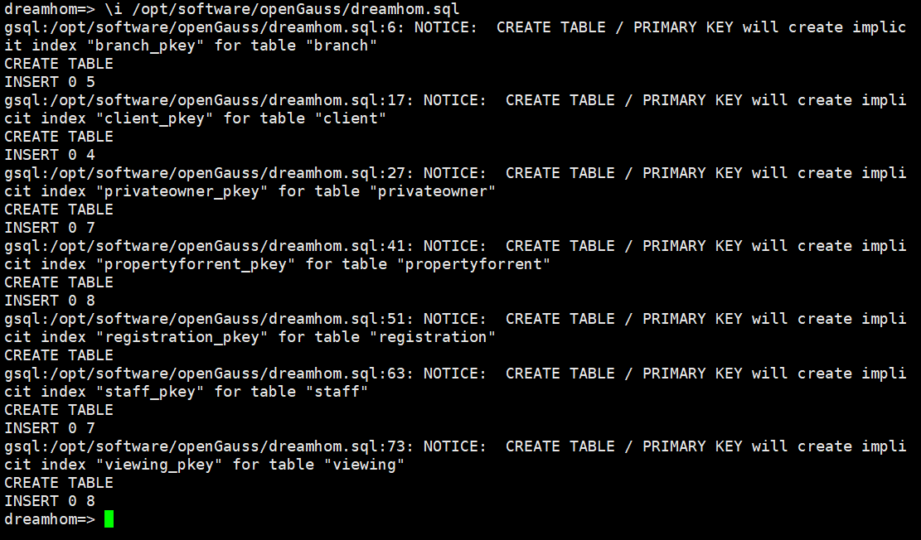
使用\i /opt/software/openGauss/dreamhom.sql命令执行sql脚本自动创建表
2. 利用命令在上一步导人的数据库中进行数据查看
1)查看registration 表中的所有记录;
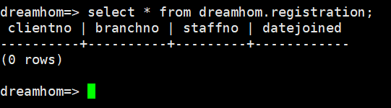
使用select命令查看registration中的所有记录
2)查看client表所有字段的属性;
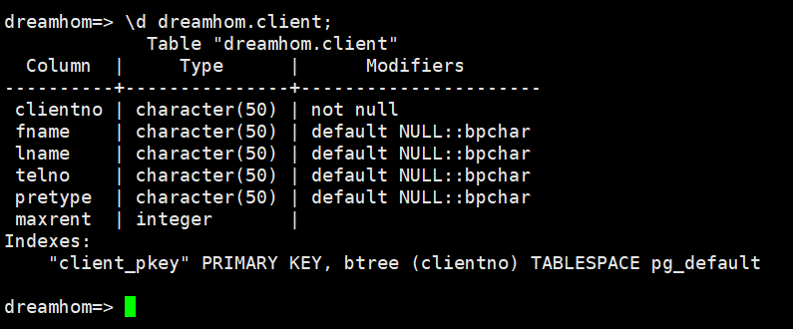
使用openGauss中的\d 命令查看client表中的所有字段，其中有(clientno、fname、lname、telno、pretype、maxrent、maxrent)
3)为 staff表添加一行记录，这一行记录请使用本人的学号、姓名(拼音)等信息;
只用insert命令在staff表中添加本人信息
3. 尝试在命令行中将1.中导入的数据库及数据导出为一个sql脚本
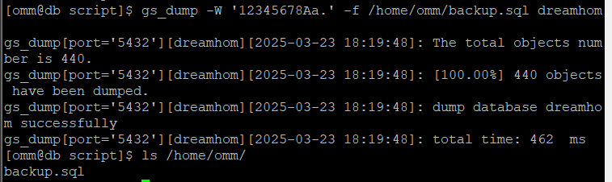
使用gs_dump命令将dreamhom导出为backup.sql放在/home/omm文件夹中
4. 在openGauss 中删除导人的数据库,然后把3.中导出的sql脚本重新导人 openGauss中
1)删除已有的dreamhom数据库
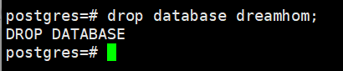
2)然后重新创建dreamhom数据库
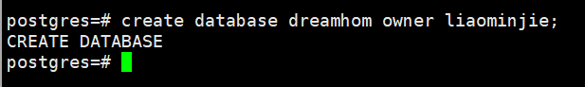
3)利用\i 指令执行之前备份的backup.sql脚本
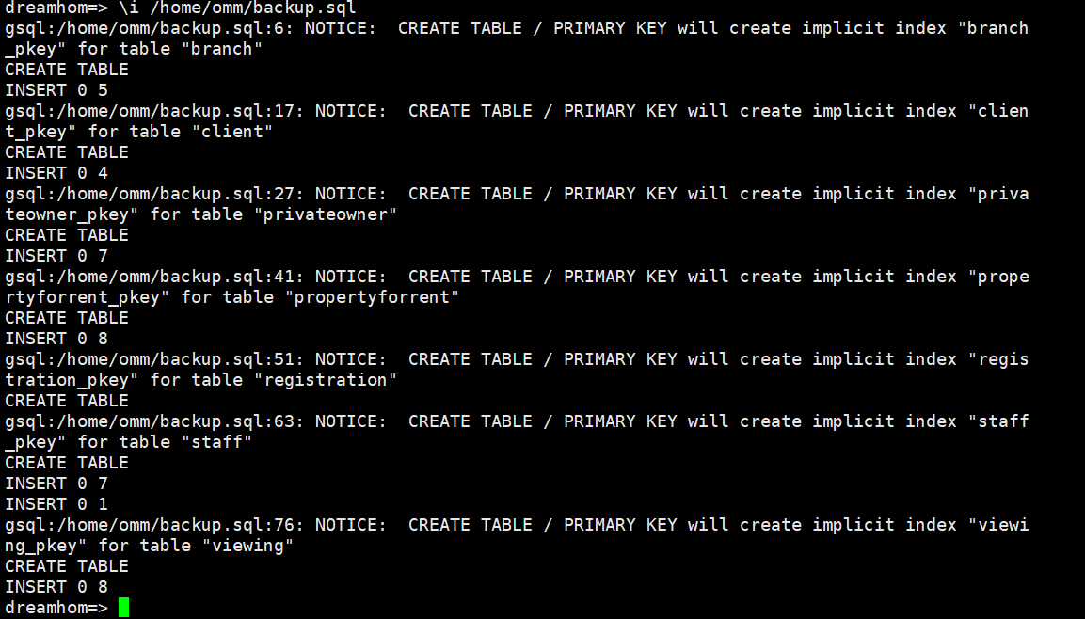
4)使用select命令查看staff之前插入的记录，由之前插入的记录
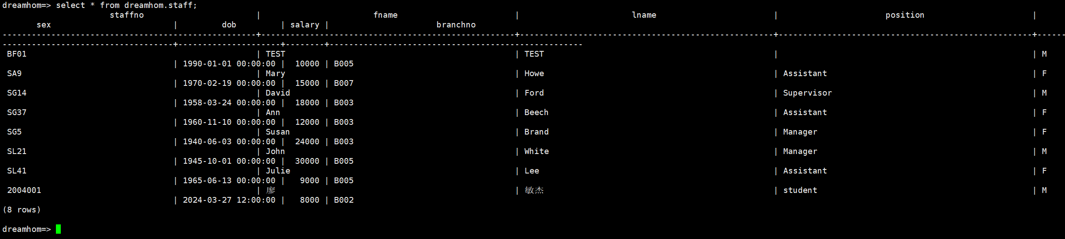

实验结果
一、实验成功标志
- 环境搭建完成
  - 成功在 VirtualBox 虚拟机中安装 CentOS 7.8 系统，配置双网卡实现本地与互联网通信。
  - 完成 openGauss 1.1.0 数据库的安装与初始化，服务运行正常。
- 核心功能验证
  - 创建用户zhangsan并赋予权限，成功连接数据库。
  - 创建数据库dreamhom，通过 SQL 脚本完成表结构创建与数据导入。
  - 验证数据正确性：
    - 查询registration表记录，结果符合预期。
    - 查看client表结构，字段属性正确。
    - 向staff表插入个人信息（学号、姓名拼音），数据存储成功。
- 备份恢复验证
  - 成功导出dreamhom数据库为backup.sql。
  - 删除原数据库后，通过导入脚本完整恢复数据，表结构与记录一致。
二、关键问题及解决
- 权限与连接问题
  - 错误：FATAL: Forbid remote connection with trust method!
  - 解决：修改pg_hba.conf认证规则为scram-sha-256，使用密码验证远程连接。
- 模式缺失问题
  - 错误：schema "dreamhom" does not exist
  - 解决：手动创建dreamhom模式，或修正 SQL 脚本中的模式引用。
- 命令执行错误
  - 错误：在gsql交互环境中执行gs_dump导致语法错误。
  - 解决：退出gsql，在系统终端独立执行gs_dump命令。
三、实验成果
- 技术能力提升
  - 掌握 openGauss 安装部署、用户管理、SQL 操作及备份恢复流程。
  - 熟悉 Linux 环境下的数据库服务管理与网络配置。
- 数据验证结论
  - 实验数据完整存储，查询与修改操作响应正常。
  - 备份恢复机制可靠，数据一致性得到保障。
- 文档输出
  - 生成完整的数据库备份脚本backup.sql，包含表结构与初始化数据。
  - 实验报告包含操作截图、错误分析及解决方法。
四、总结
实验成功完成了openGauss数据库系统的安装部署与功能验证，通过虚拟机环境搭建、CentOS系统配置及数据库初始化，成功构建了单节点数据库服务。实验过程中创建了个人用户及专属数据库`dreamhom`，通过SQL脚本完成表结构创建与数据导入，并验证了数据查询、修改及备份恢复功能。针对远程连接权限、模式缺失等问题，通过调整`pg_hba.conf`认证规则、手动创建模式等方式解决。最终实现了数据库服务的稳定运行，数据备份与恢复机制可靠，达到了实验预期目标，强化了对openGauss架构、SQL操作的实践能力。

